ADOLESCENTES Y COMPETENCIAS PARA EL EJERCICIO DE LA CIUDADANÍA.

EL OBJETIVO DE ESTA GUÍA ES RECONOCER LAS COMPETENCIAS DE LOS ADOLESCENTES PARA EL EJERCICIO DE LA CIUDADANÍA.
¿Qué significa ser ciudadano o ciudadana?

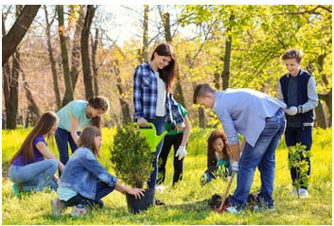
En el contexto actual de transformaciones económicas, sociales, culturales y políticas a escala global, el concepto de ciudadanía está siendo revisado y complejizado. El acceso a la educación - prácticamente universal en los países de occidente- , sin duda, contribuye a que las nuevas generaciones cuenten con las herramientas necesarias para levantar demandas y proponer soluciones de manera cada vez más temprana. Las voces de niñas, niños, adolescentes y jóvenes se escuchan con creciente fuerza, exigiendo el ejercicio de sus derechos y demandando participación activa en la construcción de sus comunidades, así como en la toma de decisiones en los temas que les afectan. Exigiendo, en otras palabras, consideración en tanto ciudadanos titulares de derechos y de responsabilidades dentro de la sociedad a la que pertenecen.

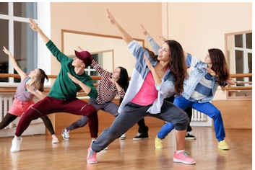
Esto, sin duda, cuestiona la noción tradicional de ciudadanía asociada a una "mayoría de edad", como la Constitución plantea en el caso chileno. En efecto, en algunos países se ha comenzado a plantear la noción de una ciudadanía progresiva que permite a las y los adolescentes incrementar sus derechos de participación de manera escalonada en el tiempo, hasta llegar a ser ciudadanos con plenos derechos y responsabilidades, una vez cumplida la edad que plantea el ordenamiento jurídico. Compartimos, en ese sentido, la noción de preparación y educación para la ciudadanía plena y libre, apoyada en instancias educativas formales -en este aspecto, es fundamental el rol de la escuela- y no formales -'-a través de la participación comunitaria, la sociabilidad adolescente y juvenil y el diálogo intergeneracional.

El fortalecimiento de la democracia y de sus instituciones pasa, sin duda, por contar con ciudadanos y ciudadanas informados de sus derechos y con posibilidades reales de ejercerlos, así como comprometidos con valores fundamentales para la convivencia en sociedad, tales como el valor de los derechos humanos, el respeto por la diversidad, la equidad, la justicia, la libertad de expresión, la participación social, la solidaridad y el compromiso con la comunidad.

En este sentido, el aprendizaje en ciudadanía es un aspecto fundamental del trabajo con adolescentes. Cada proyecto con ellas y ellos, aunque aborde temáticas muy específicas -sexualidad, cultura, prevención en consumo de sustancias, políticas locales, etc.- debiera poner en práctica de manera transversal un enfoque de fortalecimiento de ciudadanía, que permita a las y los adolescentes adquirir herramientas para participar, para opinar fundadamente, para reflexionar y pensar críticamente, para escuchar y respetar las opiniones de otros y para actuar, diseñando e implementando soluciones con otros. Algunos autores han acuñado el concepto de competencias ciudadanas, refiriéndose con él a aquellos conocimientos, habilidades y valores necesarios para la convivencia democrática en sociedad [ ... ].

UNICEF. (2013). Ciudadanía y liderazgo adolescente. Santiago, Chi le: UNICEF.

ACTIVIDAD:

1. Lee la fuente, subraya las ideas claves y define los conceptos destacados
2. Con el texto que acabas de leer y con tus conocimientos, completa el siguiente esquema:

Se genera en
PARTICIPACIÓN CIUDADANA ADOLESCENTE
Es parte de los
DERECHOS HUMANOS
DIVERSAS AGRUPACIONES

Se define como
Por ejemplo

Se fortalece con
DESTREZAS

Tales como

• Comunicar y expresar ideas.
• Escuchar y ser escuchado.
• Expresar y aceptar opiniones distintas.
• Trabajar en grupos.
• Representar al grupo ante las autoridades.
• Relacionarse con otras personas.
• Crear o inventar.
• Mostrar y expresar afecto.
• Confiar en sí mismo.
• Comprometerse en di versas iniciativas.
• Organizar actividades.
• Defender sus derechos y los de otros.
• Informarse y ser informado.

Escribe las destrezas que consideras necesarias para fortalecer la participación ciudadana.
- ____________________________________
- ____________________________________
- ____________________________________

